附圖一：系爭專利主要圖式
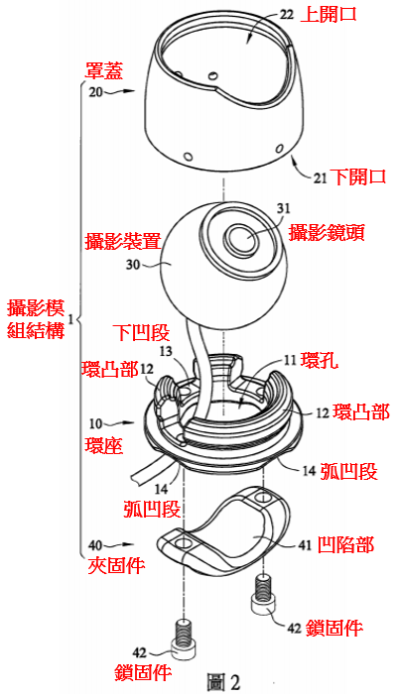

附圖二：系爭產品實物照片
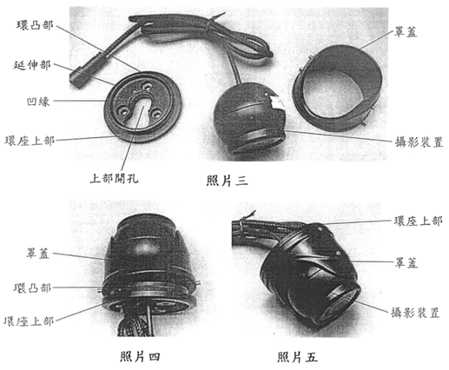

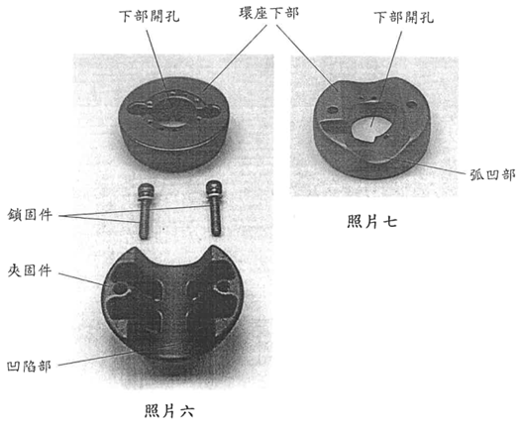

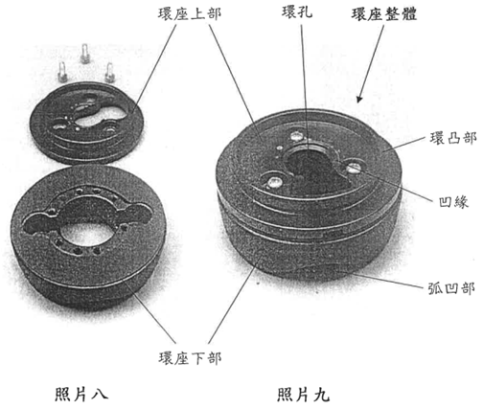
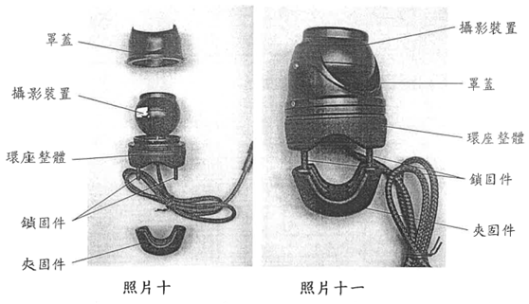

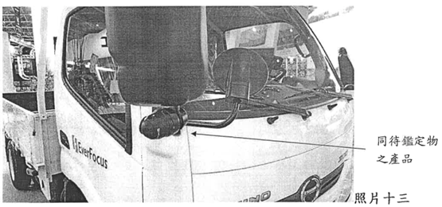

圖1 系爭產品主要構件拆解圖
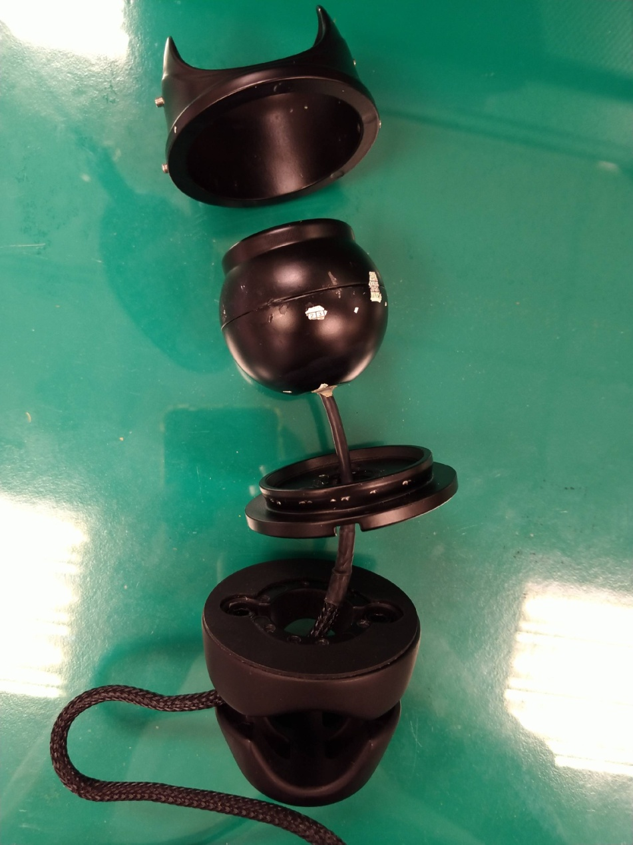
夾固件
環座下部
環座上部
攝影裝置
罩蓋

圖2系爭產品組裝外觀
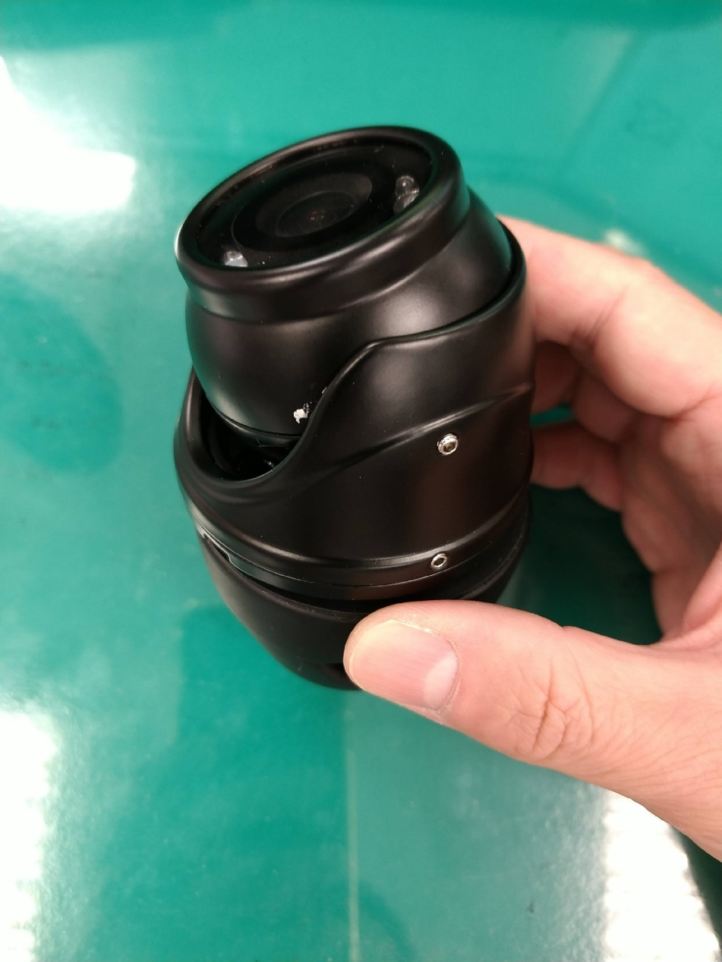
系爭產品組裝整體

圖3環座下部細部特徵
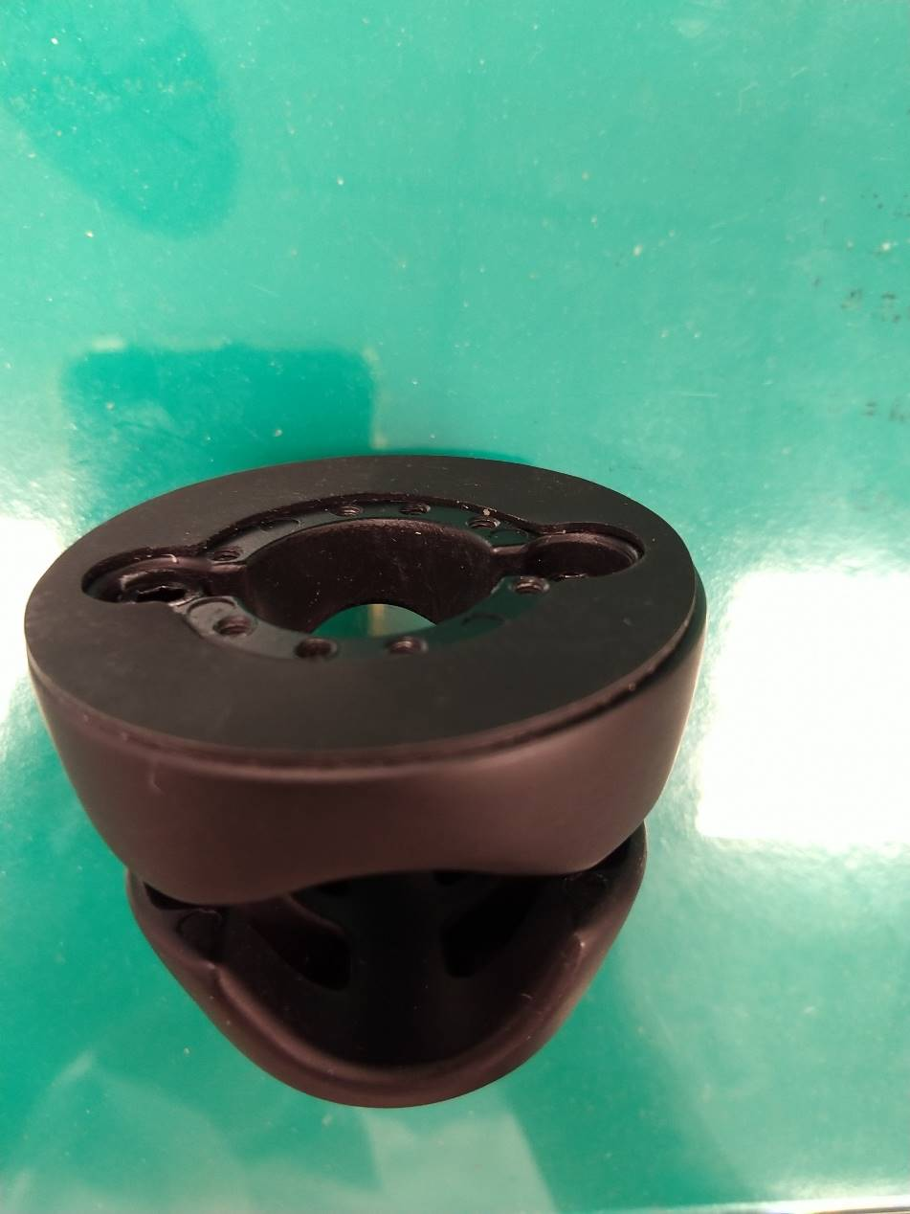
夾固件
環座下部
細部特徵

圖4 環座上部結構
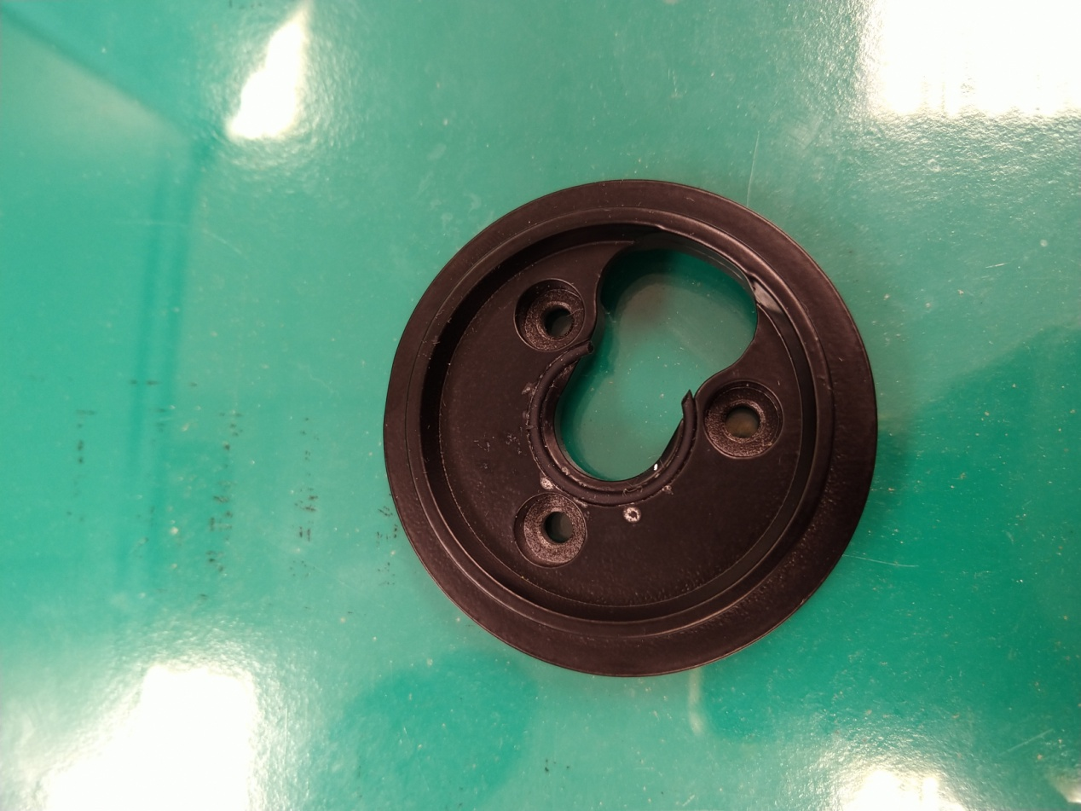
環座上部具有內圈之環孔及外圈之環凸部

圖5 攝影裝置與環座上部之連接關係（正面）
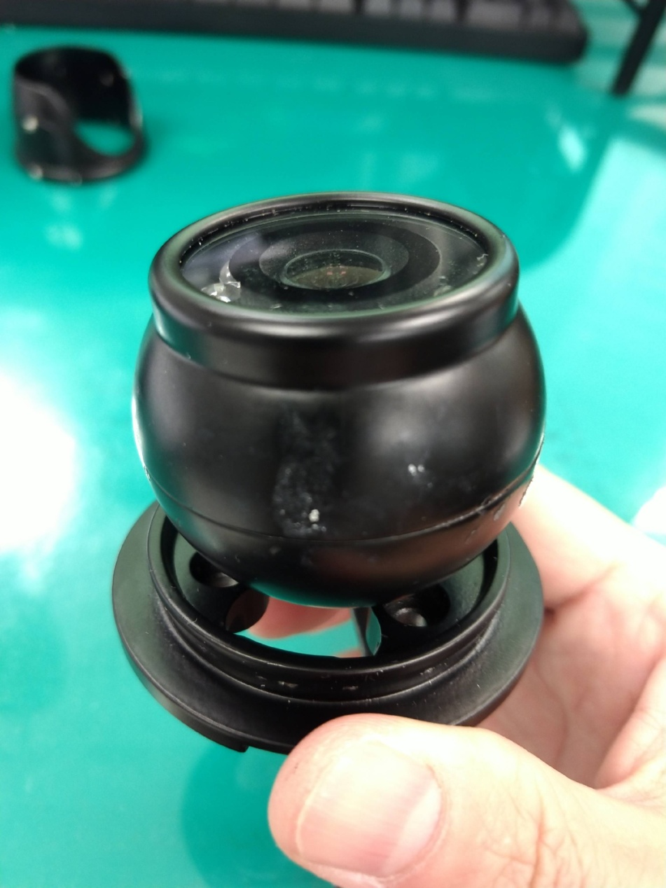
攝影裝置未安置於環凸部上（正面）
具有明顯空隙

圖6 攝影裝置與環座上部之連接關係（背面）
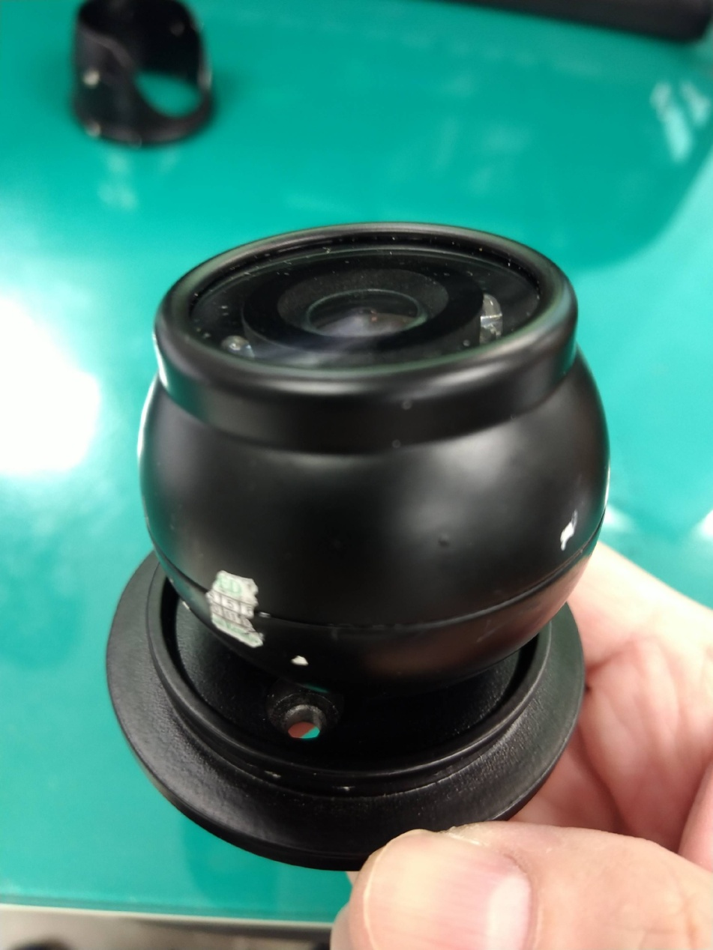
攝影裝置未安置於環凸部上（背面）
具有明顯空隙

圖7 罩蓋、攝影裝置與環座上部組裝外觀
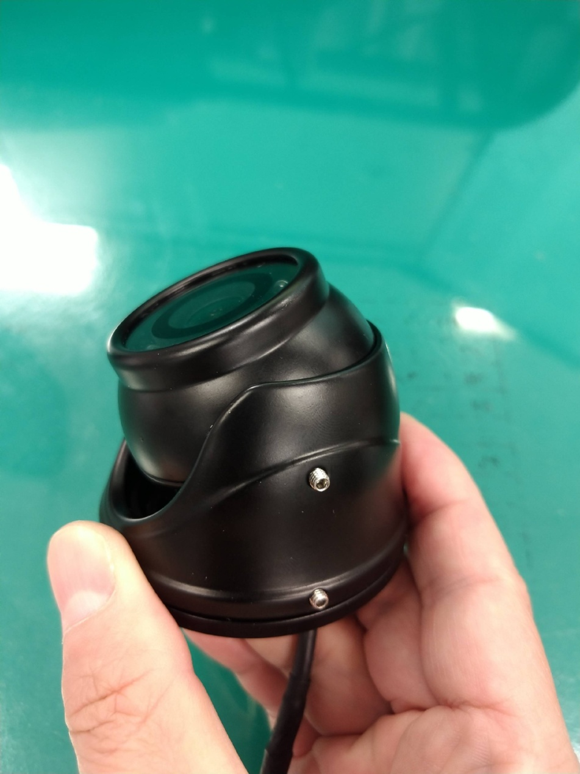
罩蓋、攝影裝置與環座上部組裝構造

圖8 罩蓋與攝影裝置相互接合之構造
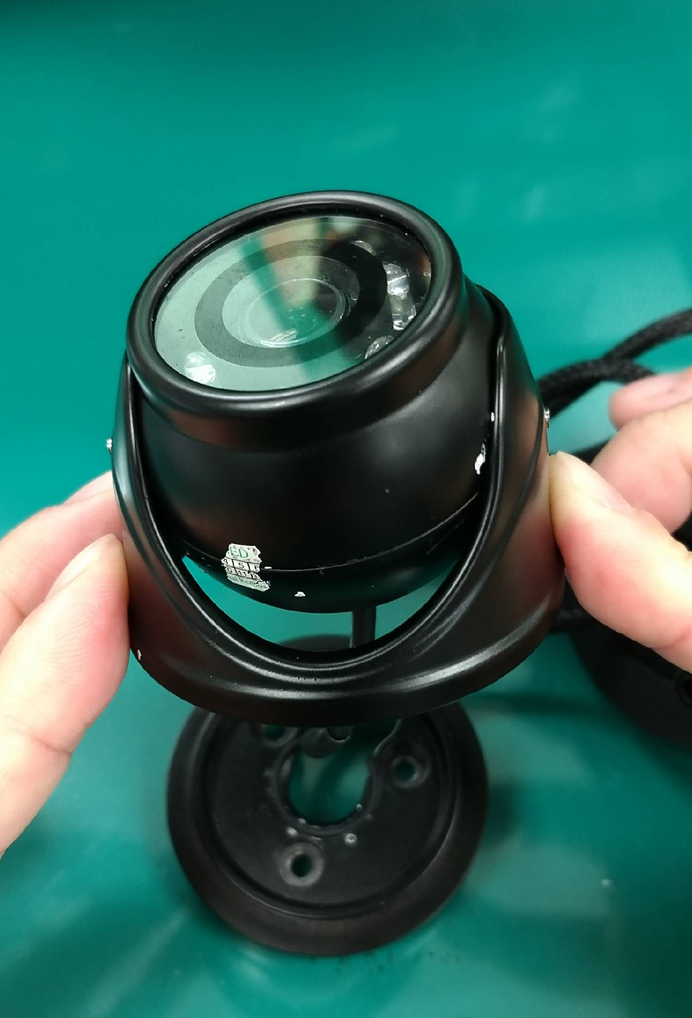
將環座上部移除後，攝影裝置仍安置於罩蓋內

附表：系爭產品與系爭專利請求項1之文義比對分析表
要件編號 | 系爭專利請求項1  技術特徵 | 系爭產品技術內容 | 文義讀取
1A | 一種攝影模組結構，其係裝設於一大型車輛兩側之後照鏡架，用以預防大車後照之視覺死角，其包括： | 一種攝影模組結構，其係裝設於車輛兩側之後照鏡架 | 是
1B | 一環座，其中央位置形成有一環孔，於其一側表面凸設一環凸部以供一攝影裝置安置，並於其另一側表面凹設至少一弧凹部，用以供該環座能以該弧凹部卡抵至該大型車輛之後照鏡架； | 由環座上部及環座下部結合成環座，該環座上部內具有一上部開口，該環座下部內具有一下部開口，該上部開口及該下部開口形成位於該環座整體中央內圈環孔，環座外圍具有環凸部，內圈8字形通孔具有軟性半環形橡膠可供攝影裝置抵靠，並於其環座下部之下表面凹設至少一弧凹部，用以供該環座整體能以該弧凹部卡抵至該大型車輛之後照鏡架 | 否
1C | 一罩蓋，其內呈中空而可容納該攝影裝置，並開設有一下開口及一上開口，該下開口結合該環凸部，以使該攝影裝置固定於該罩蓋及該環座之內，而該上開口係能供該攝影裝置之一攝影鏡頭朝向於外；以及， | 罩蓋，其內呈中空而可容納該攝影裝置，並開設有下開口及上開口，該下開口結合該環凸部，以使該攝影裝置固定於該罩蓋及該環座之內，而該上開口係能供該攝影裝置之攝影鏡頭朝向於外 | 是
1D | 一夾固件，其中段形成有一凹陷部，用以供該夾固件能以該凹陷部卡抵至該大型車輛後照鏡架相對於該環座之另一側，且該夾固件之兩端係分別經由一鎖固件結合於該環座，以使該環座及該夾固件能緊固地夾設於該大型車輛之後照鏡架上。 | 夾固件，其中段具有凹陷部，用以供該夾固件能以該凹陷部卡抵至該大型車輛後照鏡架相對於該環座之另一側，且該夾固件之兩端係分別經由鎖固件結合於該環座，以使該環座及該夾固件能緊固地夾設於該大型車輛之後照鏡架上 | 是

